幕墙玻璃清洗说明
序号 | 名称 | 备注
1 | 联盟大厦外墙玻璃、铝板、石材及喷砂墙面清洗、一二楼大厅玻璃内外、 | 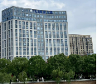
2 | 海天楼正门东南处（外立面及玻璃） | 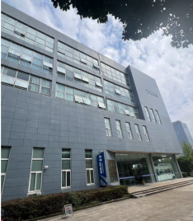
3 | 7#楼南北面玻璃内外清洗、股型玻璃内外清洗、顶面及檐口铝板清洗 | 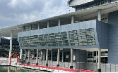  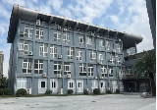
4 | 大剧院靠湖边圆股型、大门口厅内外玻璃、股型玻璃内外清洗、天井玻璃及立柱清洗。 | 